
绘本点亮童心
——双流区罗莉工作室暨棠湖小学研学会活动
日期：2016-12-5 10:30:32
每一个孩子，都是一个精灵，他们天马行空、奇思妙想，他们活泼灵动、童言童语。11月30日，罗莉工作室学员们来到美丽的九江小学，开展“指向读写的绘本教学”研修活动，九江小学乔秀萍校长、赵兴蓉副校长、祝梅主任和全体语文老师参加此次活动。
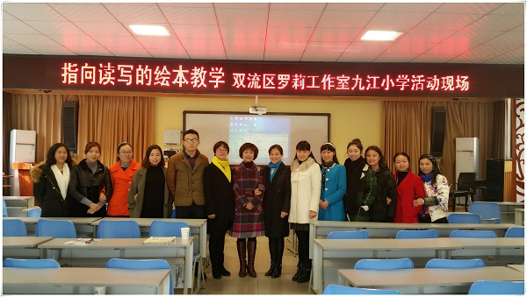
九江小学罗曼老师执教绘本《亲爱的小鱼》。故事从一幅画猜测中展开，随着老师绘声绘色地讲述，二年级的孩子们走进小鱼和小猫相亲相爱的故事里。然后，借助图画，老师引导孩子看图想象说话，渐渐地，孩子们喜欢上了猫咪和鱼儿。最后，“你想对小猫说什么”激发了孩子们“爱”的热情。课堂上，孩子们读图能力、说话能力让我们惊叹，也让我们坚定，绘本里存有最美好的童心。
棠湖小学黄艳琼老师执教绘本《小绿狼》。老师以“狼”的故事导入，激发了孩子们的兴趣，很快，和老师一起进入了奇妙的魔法世界。黄老师吃透了绘本的文体特点，将文字讲述的故事和图画讲述的故事进行整合，引导孩子用自己的语言生成和建构出第三个故事：小仙女的魔法棒一挥，小绿狼还会变成什么？课堂上几乎所有的孩子们高高举起小手“小丑鱼”“小狗”……一个个由孩子自己讲出来的故事，其阅读的意义远远高于文字和绘画讲的故事。
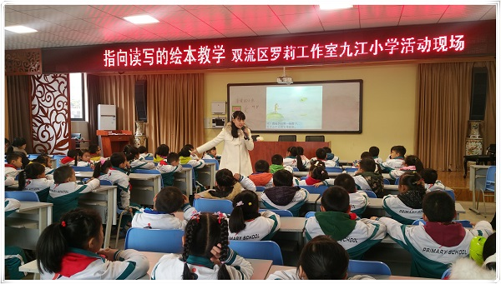
四川大学西航港实验小学蒋谨如老师从绘本的特点、绘本与写话的关系、绘本教学实际操作策略等三个方面进行了分享。九江小学教导主任祝梅主任以具体课例讲述绘本教学误区：识字朗读型、精读分析型、讲读提问型。九江小学邓慧敏老师汇报了参加“遇见芬兰教育”分享会的收获。不仅为我们解开了芬兰教育神秘的面纱，还传递了芬兰教育先进科学的教育理念，让我们徜徉在教育的情境中，向往着教育带来的阳光。
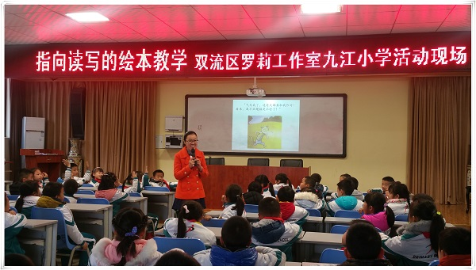
九江小学乔秀萍校长分享了乐陵市实验小学课改的成功经验：学习前置，小组互动；依据课标，超越教材；课程设置，多元发展……她勉励学员们要有持以恒学习的毅力，有创新实践的勇气，勤奋耕耘的干劲，成就梦想，成为自己理想中的老师。
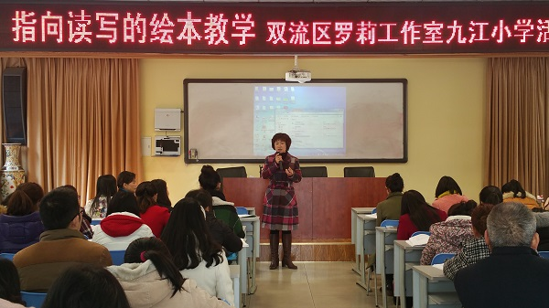
最后，罗莉导师就绘本教学提出三点建议：第一，把握绘本本质。将文字媒介和图画媒介两者结合，使其在表意功能方面取长补短，相得益彰。第二，关注表达形式。“指向读写的绘本教学”是“用绘本教”而非“教绘本”。“教绘本”是以绘本阅读故事为重心，把读完故事作为教学任务。“用绘本教”则是发现绘本独有的语言表达形式与作品思想情感内容的关系，把文字和图画故事整合起来，建构出第三个故事，是基于读，立足写，指向学生语言表达能力的提升。第三，发展儿童语言。在阅读发现和分享中不仅统整“日常语言”和“文学语言”，还统整“儿童语言”和“成人语言”，将绘本的文学价值转化为语文教育成果。

